III.1.3. Trả lời câu hỏi:1) Khi telnet vào Server bằng port 5000 tại sao port client dùng để kết nối vào lại không  
phải là port 5000 ?  
- Vì port của client là port tự sinh khi kết nối vào sever  
2) Như hình trên, giải thích vì sao có client dùng port giá trị 1699 ?  
- Vì port của client là port tự sinh khi kết nối vào sever  
3) Có phải lúc nào client cũng mở port 1699 để kết nối với Server không ?  
- Không, vì mỗi lần kết nối tới sever thì client sẽ tự sinh một port mới để kết nối   
4) Ta có thể chạy 2 chương trình CMD để telnet vào Server trên được không ? Giải thích.  
Không, vì sever đang kết nối tới client kết nối trước

III.2.3. Trả lời câu hỏi:1) Tạo sao trong đoạn code viết thêm vào ta không cần phải khởi tạo độ lớn ban đầu cho  
buffer ?  
- Tại vì buff và dữ liệu cần gửi về client nên độ lớn phụ thuộc vào kích thước của dữ liệu cần gửi  
2) Giải thích ý nghĩa các tham số của phương thức clientSocket.Send .  


Buffer: dữ liệu cần gửi

Offset: vị trí bắt đầu gửi

Size: kích thước dữ liệu

SocketFlag:?

**III.3.3. Trả lời câu hỏi:**1) Khi client kết nối đến server mà server chưa chạy hoạc là đường truyền mạng bị rớt thì  
có hiện tượng gì xảy ra ?, giải thích.  
- Thì có lỗi xảy ra không thể kết nối tới “severEnPoint”

- Ta nên dùng try catch để bắt được lỗi kết nối

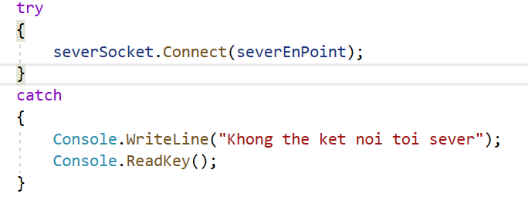  
2) Từ đoạn code ở chương trình client:  
str = Encoding.ASCII.GetString(buff, 0, byteReceive)  
Nếu ta thay byteReceive bằng buff.Lengh thì kết quả sẽ như thế nào? Giải thích.  
- Thì str sẽ là một chuỗi trống. Vì ?